Мошенники маскируются под партнеров компаний по четырем сценариям

Предупредите директора: не надо верить электронным письмам партнеров, где идет речь о переводе денег. Ваш платеж может уйти мошеннику. В такой ситуации оказался Алексей М., директор московской компании. Что произошло, он рассказал «Главбуху». В «Лаборатории Касперского» назвали четыре сценария, с помощью которых мошенники могут похитить деньги компании.

Контрагент сообщил о смене платежных реквизитов
Директор — герой этой истории — временно работает без бухгалтера. Он залез в рабочую почту и увидел письмо от контрагента. Партнер написал, что у него сменились банковские реквизиты, просьба учитывать это при ближайшем платеже.
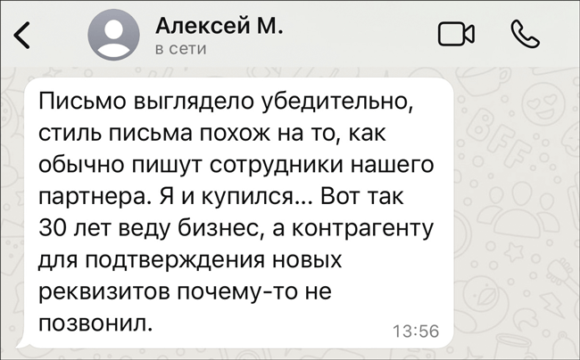
Директор отправил «партнеру» 3 млн руб. — и был вынужден провести оплату повторно
Подвоха руководитель не заметил, его компания как раз должна была оплатить услуги партнера. Руководитель зашел в Клиент-Банк и перевел по новым реквизитам почти 3 млн руб. Через пару дней позвонил контрагенту узнать, пришли ли деньги, и ответ получил отрицательный. Реквизиты счета у компании не менялись. И вообще, как сказали директору, если бы данные изменились, то компания не стала бы сообщать об этом только электронным письмом.
Директор позвонил в свой в банк выяснить, куда ушли деньги. Ответили в духе «куда отправили, туда и ушли». Перевод банкиров не насторожил, и блокировать операцию они не стали — реквизиты получателя были «чистыми». Тогда руководитель набрал банк получателя, попросил предоставить ему информацию о реальном владельце счета, на который ушли деньги. В этом банке ему ответили, что сведения о клиентах всем подряд не раскрывают. Могут выдать, например, следователям или налоговикам, и то по официальному запросу.
Правды директор до сих пор не добился. Он написал заявление в полицию, но там предупредили: вернуть деньги будет сложно. Мошенники сейчас действуют очень изощренно и предусмотрительно. Они закрывают счета, получив деньги обманным путем, и открывают новые. И если бы злоумышленников было так легко ловить, их деятельность бы не процветала. Так нашему директору объяснили в полиции. Он был вынужден заплатить еще 3 млн руб. настоящему контрагенту и с трудом наскреб на уплату текущих налогов.
Как мошенники узнают об обязательствах компаний перед контрагентами
Скорее всего, почту директора взломали — отсюда у мошенников и доступ к перепискам с партнерами, а также информация, кому и за что компания должна была заплатить. Руководитель вспомнил, что за пару дней до злополучного письма его рабочая почта внезапно разлогинилась, обычно такого не бывает. Это может быть признаком взлома.
Компании регулярно становятся жертвами атак типа business email compromise (BEC). Под BEC-атаками подразумевают действия злоумышленников, когда они пытаются:
— начать переписку с сотрудником компании или попасть в уже существующую;
— завоевать доверие сотрудника;
— убедить сделать что-то, что пойдет во вред интересам компании или ее клиентов.
Все эти действия направлены на то, чтобы деньги или конфиденциальные данные жертвы оказались на стороне злоумышленников. Специалисты «Лаборатории Касперского», с которыми мы поговорили, выделяют четыре варианта BEC-атак. Их может быть и больше, но в целом они сводятся к описанным ниже сценариям. Возможен и микс сценариев.
Сценарий 1. Несуществующий подрядчик. Мошенники стремятся выдать себя за представителей сторонней организации. Они могут использовать название реально существующей компании, например контрагента жертвы, или манипулировать вымышленными наименованиями. В первом случае жертве сложнее проявить бдительность, ведь он привык регулярно взаимодействовать со своим контрагентом. Это как раз та ситуация, с которой столкнулся руководитель компании, когда поверил письму от «партнера» и перевел ему 3 млн руб. А началось у директора все со следующего сценария.
Словарь
Социальная инженерия — это манипуляция человеком, чтобы добиться от него конфиденциальной информации, доступа к ресурсам и другим представляющим ценность объектам.
Сценарий 2. Реальный взлом почты сотрудника. Злоумышленник получает доступ к почте работника и отправляет сообщения якобы от его имени, в том числе отдает распоряжение перевести деньги или переслать данные. Либо начинает переписку с людьми, у которых есть полномочия провести платеж. Такой вариант опасен тем, что у мошенника может оказаться доступ к уже отправленным из почты письмам. Это позволяет злоумышленнику копировать стиль коммуникаций владельца почты.
Сценарий 3. Директива руководства. Преступники имитируют письмо или сообщение в мессенджерах от реально существующего топ-менеджера, используя технические уловки или приемы социальной инженерии. Об этой схеме мы подробно рассказывали здесь.
Сценарий 4. Юридический вопрос. Мошенники пишут сотруднику с полномочиями, например генеральному директору, и требуют быстро, а главное тайно перевести деньги или переслать конфиденциальные данные. Злоумышленники могут пытаться выдать себя за любого партнера компании — внешнего бухгалтера, логистическую организацию. Объяснения, зачем это нужно, могут приводить любые. Чаще всего такие кейсы случаются в юридической практике. Сообщения злоумышленников про «тайно и срочно» приходят в основном от лица адвоката или адвокатской конторы.
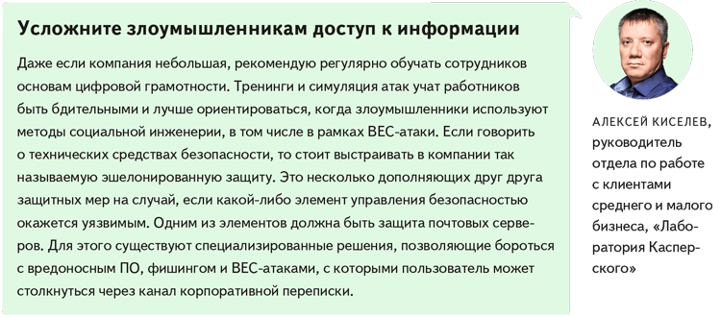
Реально ли вернуть деньги, которые ушли на счет мошенника
Банкиры, которых мы опросили, подтвердили: ситуация, в которой оказался директор, сейчас очень распространена. Немало примеров, когда деньги компании уходили на счет мошенников с точно таким же наименованием, как у контрагента. Злоумышленники для этих целей открывают однодневки и действительно маскируются под партнеров организаций.
Когда точно известно, что взлом почты произошел не на стороне плательщика, а на стороне его партнера, есть шанс не проводить повторную оплату на уже корректные реквизиты. Правда, для этого потребуется обращаться в суд и не исключено, что испортите отношения с партнером. Если готовы рисковать, банкиры рекомендуют проверить условия договора с контрагентом. Возможно, из документа следует, что оплату можно проводить в том числе по реквизитам, указанным в отдельном письме от партнера. Тогда плательщик может заявить в суде, что деньги по договору провел, вносить платеж еще раз не обязан, а риски взлома электронной почты несет ее владелец.
Если в договоре сказано, что платить нужно по реквизитам, указанным в договоре, то риски платежа не по назначению несет сторона, которая перевела деньги. При этом судьи могут заявить, что у плательщика должны были возникнуть подозрения после анализа новых реквизитов, например счет принадлежит неизвестному физлицу и пр.
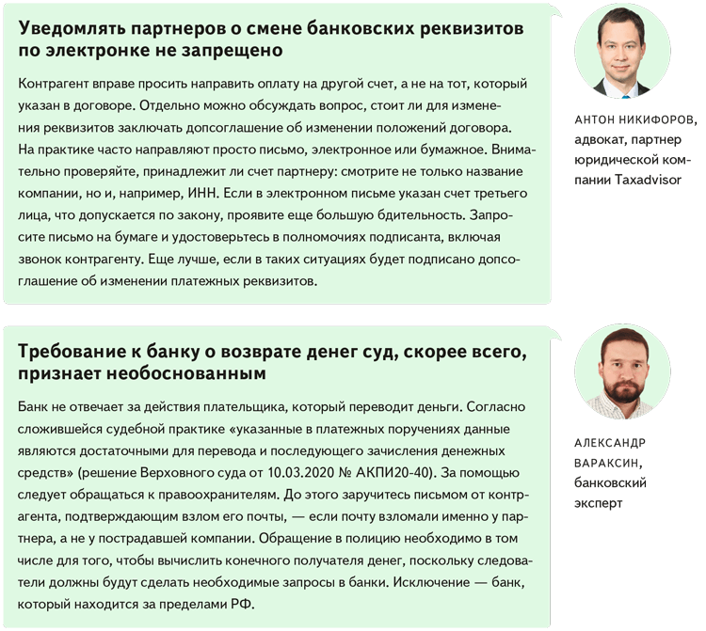

Расскажите, как ваша компания борется с мошенниками
Защитить деньги компании станет проще. Минцифры анонсировало новое приложение для борьбы с мошенничеством. Пользователям дадут доступ к информации о схемах преступников, а также к «тревожной кнопке» — обратиться к ней смогут все, на кого вышли мошенники. Вы планируете подключиться к платформе? Или ваша компания практикует более действенные способы защиты? Пройдите опрос и расскажите о своем опыте. Подарок тем, кто ответит на все вопросы — новый каталог готовых ответов на новые требования и вопросы ФНС.

Главбух №11, 2025 г.

